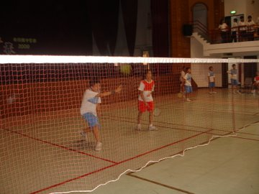 | 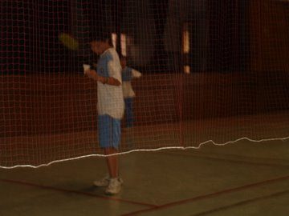
這是我們比賽前的練習 | 這是我們第一棒他很強
我們練習ㄌ\30分中要把手敢抓回來的練習 | 可是他有點好跟別人玩可是都市沒輸過的人她很強
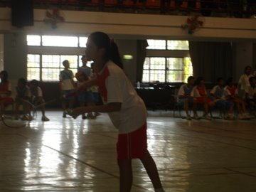 | 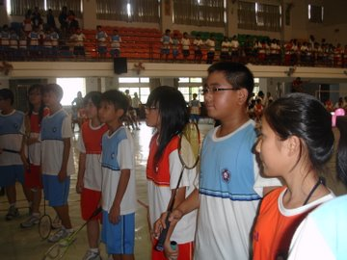
這是我們的第二棒他也是很強的 | 這是我盆比賽完的時候要跟對方握手
他也是都沒輸過也是很強的一位選手 | 這招是我們營的時候所拍的^˙^

